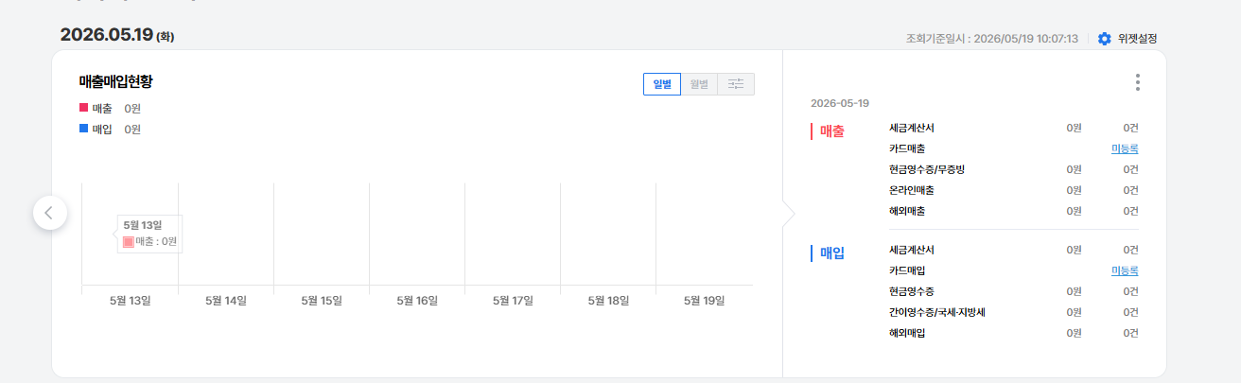
증빙기준, 카드매출이나 현금영수증
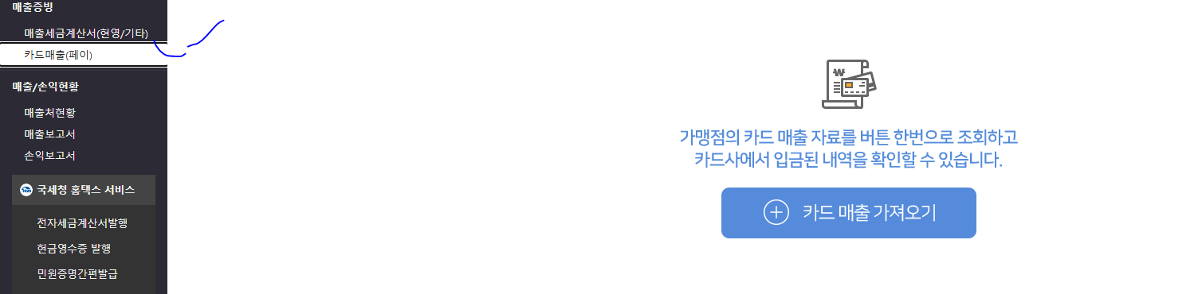
여신금융협회 카드 매출 사이트 가입(www.cardsales.or.kr)
경리나라, 세금계산서 건당 100원

